Fiscal.B

Интернэт хөтөч тохируулах заавар 2021

https://64.119.29.68/

Google Chrome  Microsoft Edge | Advanced товч дарна. | 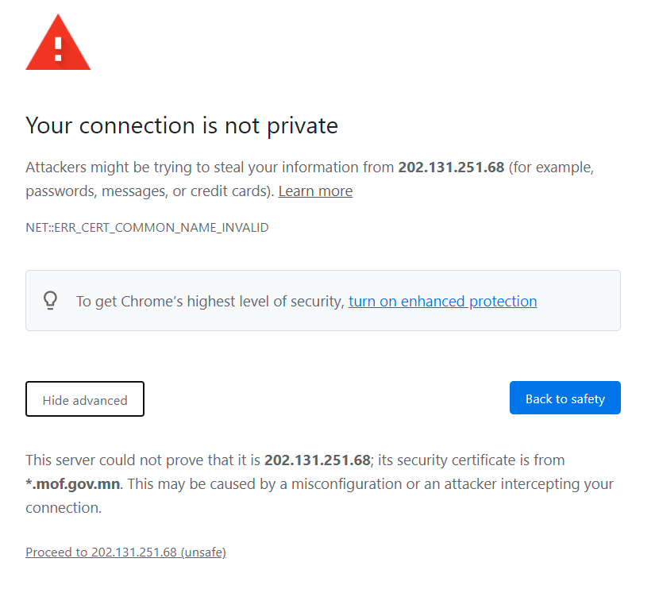  Proceed to 202.131.251.68 дарна.
Mozilla Firefox | 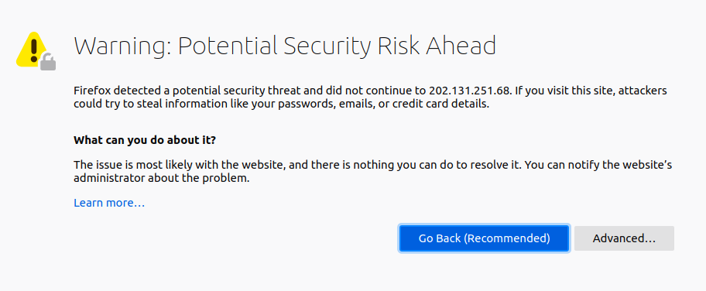  Advanced товч дарна. | 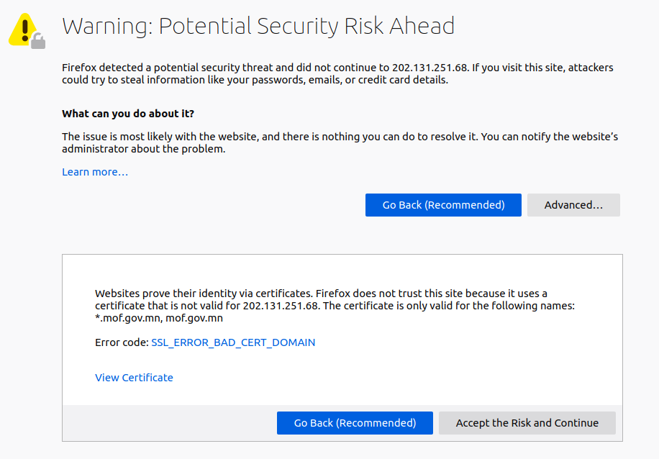  Accept the Risk and Continue товч дарна.
Apple Safari |  | 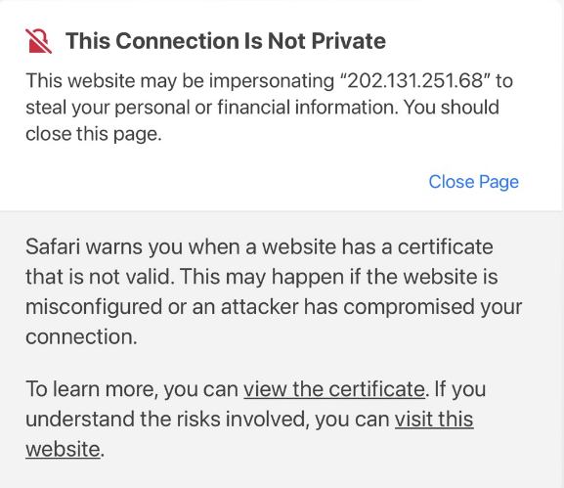  Visit this website товч дарна.

Fiscal.B

Төсвийн төлөвлөлтийн программ
Хэрэглэгчийн гарын авлага
2021 (v3)

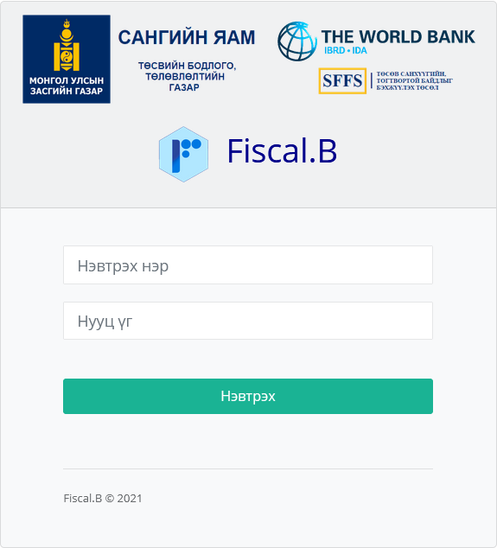
Нэвтрэх нэр, нууц үг оруулна. Нэвтрэх нэр нууц үгийг Сангийн яам, Төсвийн бодлого, төлөвлөлтийн газраас авна
Анхаар: Нэвтрэх нэр, нууц үгийг нийтээр ашигладаг компьютерын интернэт хөтчид хадгалахгүй байх шаардлагатай!!!

Үндсэн дэлгэцийн харагдах байдал
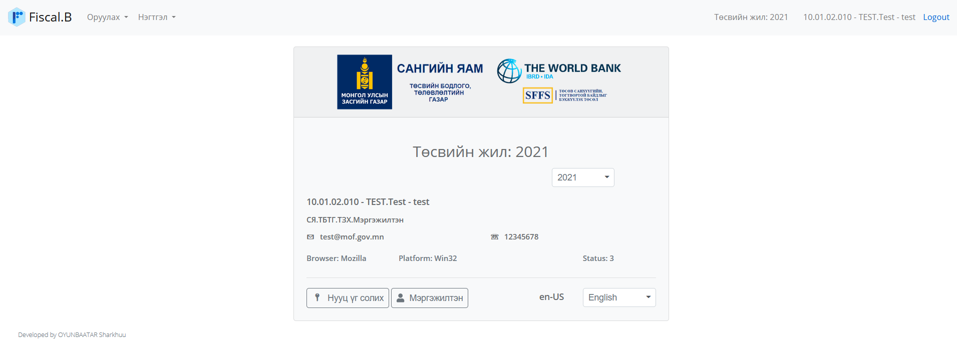
Нэвтэрч орсны дараа программын дэлгэц дээрх байдалтай харагдана.
Төсвийн жилээ сонгосноор Цэс идэвхэжнэ.
Анхаар: Программ 15 мин идэвхгүй байвал автоматаар гарч “Нэвтрэх” дэлгэцэд шилжинэ.
Хэрэглэгч товч дарж нууц үгээ солих боломжтой.  Нууц үг 6 нөхцөл хангах шаардлагатай.  товч дарж оруулсан нууц үгээ харах боломжтой.  товч дарж шаардлага хангасан нууц үг автоматаар үүсгэнэ.  Идэвхжүүлэх бол Yes товч дарна. | 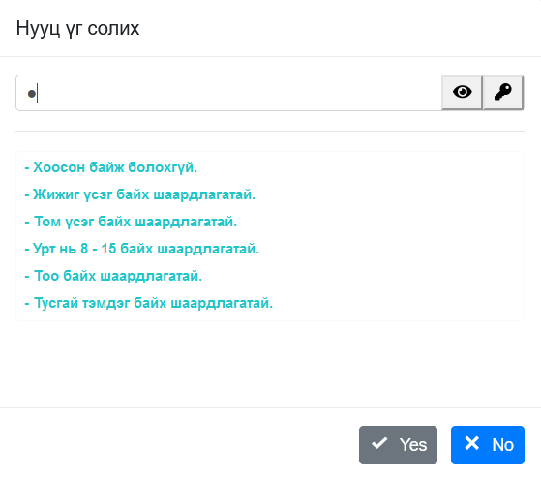
Хэрэглэгч товч дарж мэдээллээ шинэчлэх боломжтой.  Нэр, Эцэг/эх нэр, Албан тушаал, Email, Холбогдох утасны дугаараа оруулна  Идэвхжүүлэх бол Yes товч дарна. | 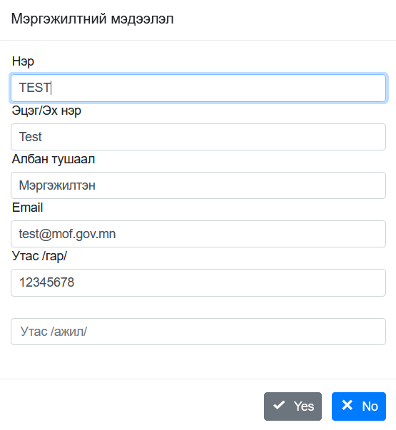

Оруулах – Зарлага төлөвлөлт
Оруулах цэсний Зарлага Төлөвлөлт санал цэс сонгоход дараах дэлгэц гарна.
- Төсвийн төрөл → ТЕЗ → ТТЗ сонгоно. (Тухайн хэрэглэгчид идэвхжүүлсэн ТЕЗ, ТТЗ харагдана).
- товч дарж Байгууллага, хөтөлбөр, зориулалтыг Тухайн зориулалт хэсгийн доор харуулна. Тухайн байгууллагын урд байрлах товч дарж хөтөлбөр зориулалтаар задлан харуулна. Сонгосон Төсвийн төрөл, ТЕЗ, ТТЗ, Аймаг байршил, Байгууллага, Хөтөлбөр, Зориулалтыг доод хэсэгт харуулна. Ямар нэг сонголт дутуу бол Нээх товч идэвхжихгүй!
- товч дарж тоог харуулна. Тоо оруулах боломжтой багана Цагаан, боломжгүй багана саарал өнгөтэй байна. Дүн бодох мөрүүд цэнхэр өнгөтэй байна. Хаалттай мөр улаан өнгөтэй байна.
- Баганы доор товч байна. Тухайн баганад орон тоог цалингийн шатлалын дагуу оруулна.
- Идэвхтэй товч гүн ногоон идэвхгүй товч цайвар ногоон өнгөтэй байна.

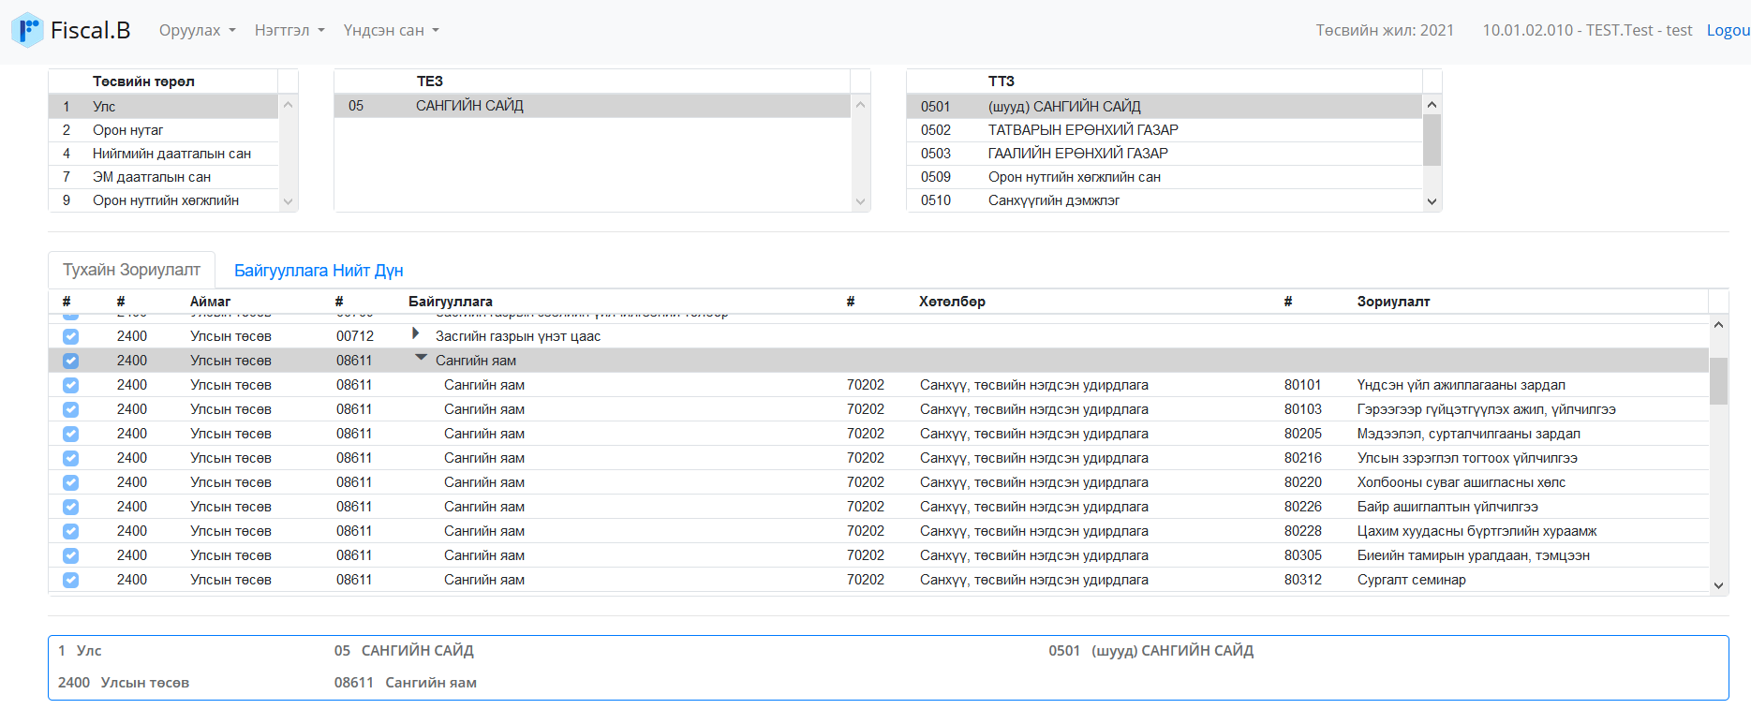

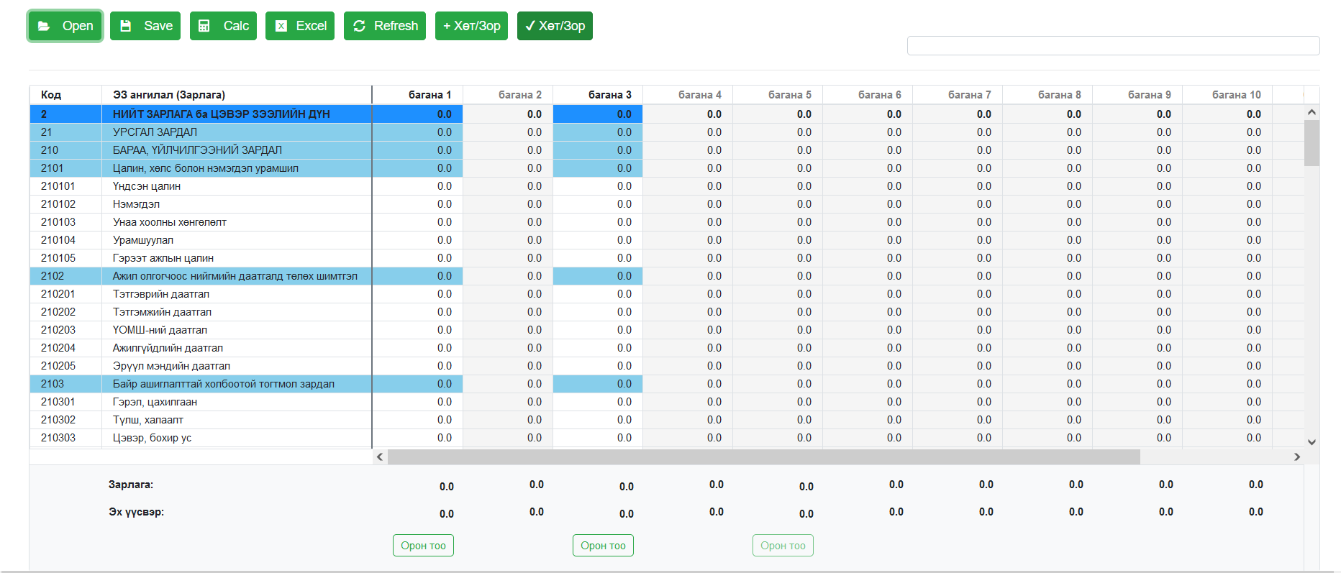

товч дарж нээлттэй баганад сонгосон автомат бодолт хийж болно. Үүнд
- Зарлагын нийт дүнг “Улсын төсвөөс санхүүжих” сонгосон эх үүсвэртэй тэнцүүлнэ.
- 2101-Цалин хөлс нэмэгдэл урамшуулал дүнгээс шимтгэлийг хувилан бодож сонгосон эх үүсвэртэй тэнцүүлнэ.
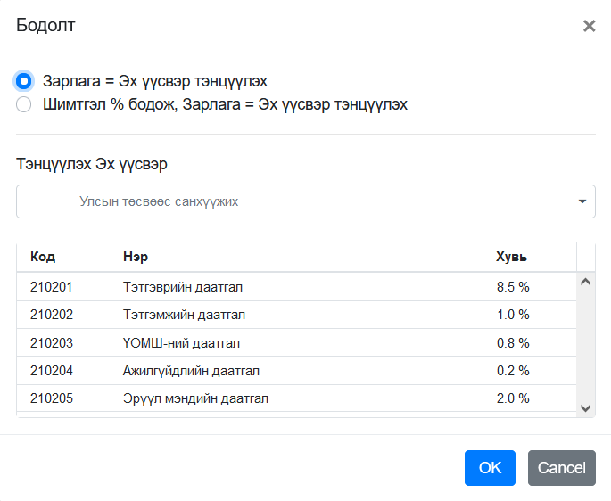
Байгууллага нийт дүн
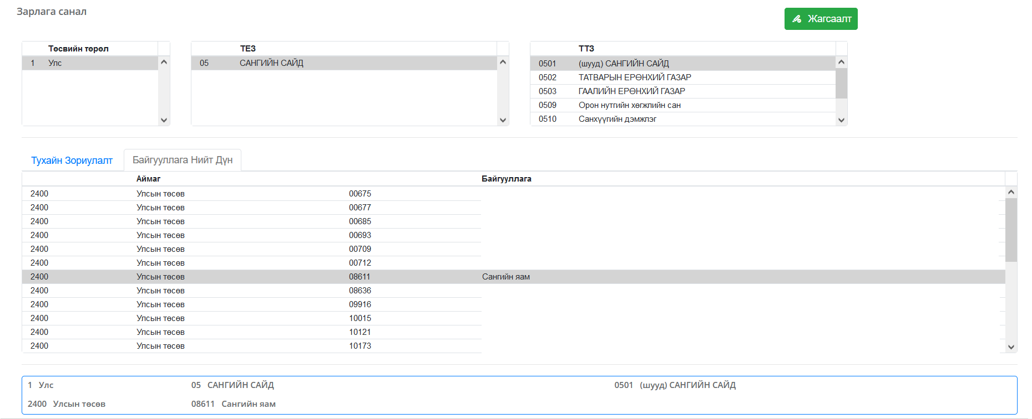
Тухайн сонгосон байгууллагын дүнг товч дарж харуулна. Байгууллага → Хөтөлбөр → Зориулалт шатлалаар Эдийн Засгийн ангиллаар харуулна.
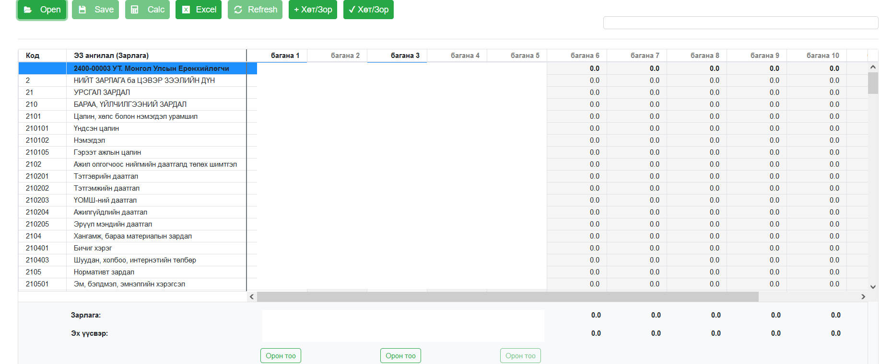

Товчны тайлбар
Сонгосон Төсвийн төрөл, ТЕЗ, ТТЗ, Аймаг байршил, Байгууллага, Хөтөлбөр, Зориулалтын тоог
1. Тухайн зориулалт бол засахаар нээнэ
2. Байгууллага нийт дүн бол засахгүй байдлаар нээнэ.
Өөрчлөлтийг хадгална. Зөвхөн тухайн зориулалтад хүчинтэй.
Нээлттэй баганад бодолт хийнэ.
- Зарлага = Эх үүсвэр тэнцүүлэх
- Шимтгэл % бодож, Зарлага = Эх үүсвэр тэнцүүлэх
Үр дүнг Excel файл болгоно. Downloads/Fiscal_prep_{datetime}.xlsx
- Тухайн зориулалт
- Байгууллага нийт дүн
Тухайн зориулалтын тоо оруулсан баганы ЭЗА дүн бодно.
Мөн нийт зарлага, эх үүсвэрийн дүн бодож харуулна.
Сонгосон хөтөлбөр зориулалтыг тухайн байгууллагад нэмнэ. Зөвхөн СЯ хариуцсан мэргэжилтэн нэмж болно.
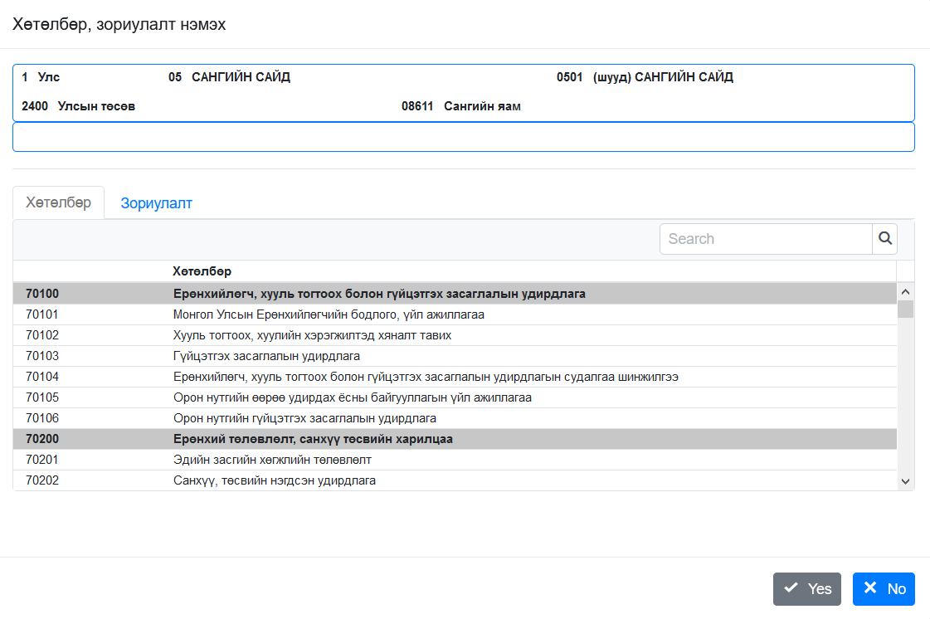

Тухайн байгууллагын Хөтөлбөр, Зориулалт идэвхтэй/идэвхгүй төлөвт шилжүүлнэ.
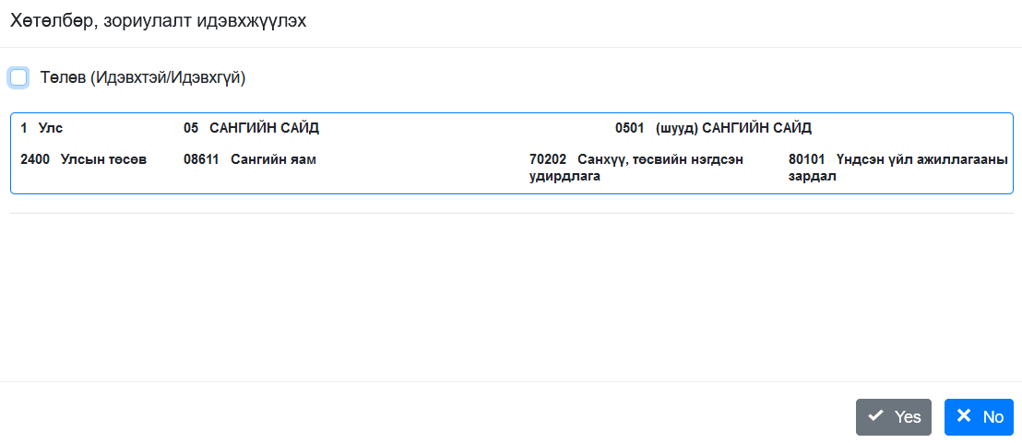

Цалин орон тооны мэдээлэл оруулах
Баганы доор товч байна. Тухайн баганад орон тоог цалингийн шатлалын дагуу оруулна.
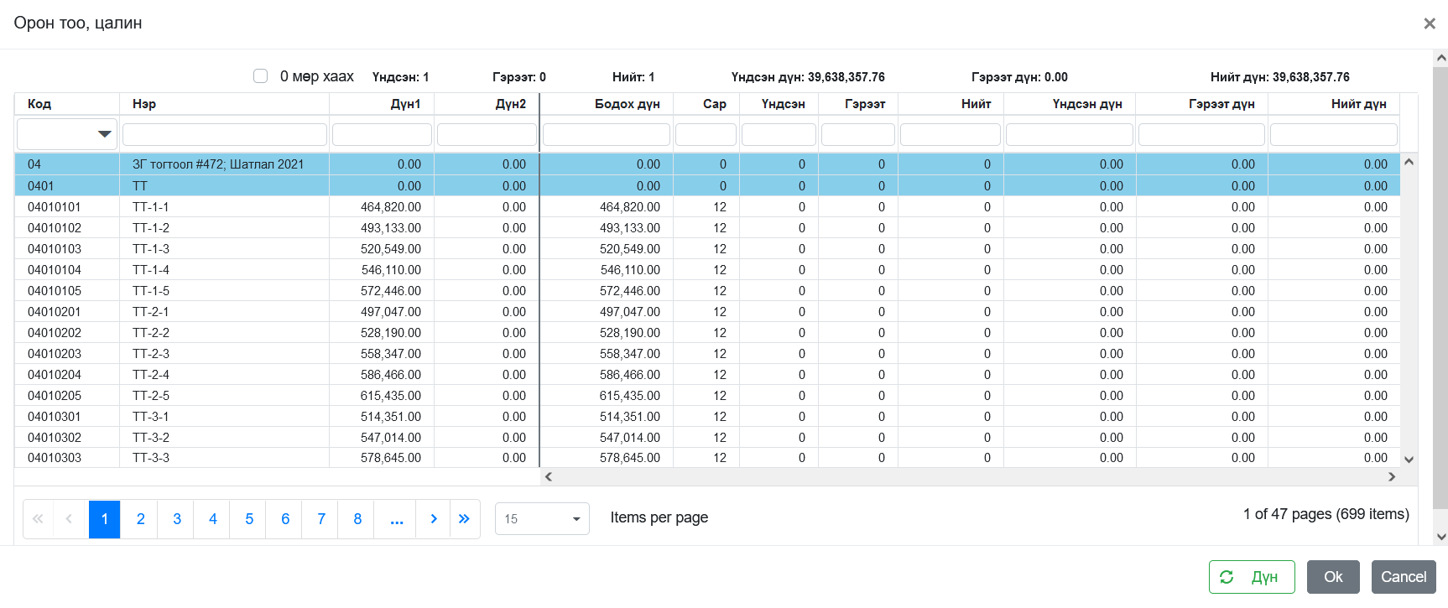
Үндсэн – баганад үндсэн ажилтны тоо
Гэрээт – баганад гэрээт ажилтны тоо оруулна.
Тухайн орон тооноос шалтгаалж цалингийн нийт дүнг шатлалаар бодож харуулна.

Хэрвээ цалин интервалтай бол Бодох дүн нүдэд интервалын дүн оруулна.
Товч дарснаар оруулсан орон тооны дагуу цалингийн дүн бодож харуулна.
Товч дарснаар үндсэн тоо оруулах дэлгэцэд шилжинэ. 210101 - Үндсэн цалин болон орон тооны нэмэлт ангилалд харгалзан орно.

- Код баганы цалингийн ерөнхий ангиллын жагсаалтаас сонгон харуулж болно.
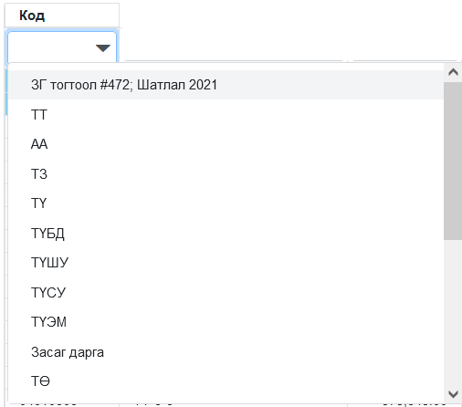

- 0 мөр хаах сонголтоор орон тоотой мөрийг харуулна.

- Баганы нэрийн доорх хайлтын нөхцөлд жишээ нь >0 гэж оруулж Enter товч дарна.

Нөхцөл | Жишээ | Description | Баганы төрөл
= | =value | StartsWith | Number
!= | !=value | NotEqual | Number
> | >value | GreaterThan | Number
< | <value | LessThan | Number
>= | >=value | GreaterThanOrEqual | Number
<= | <=value | LessThanOrEqual | Number
* | *value | StartsWith | String
% | %value | EndsWith | String

Нэгтгэл - Зарлагын төлөвлөлт санал
- Төсвийн төрөл → ТЕЗ → ТТЗ сонгоно. (Тухайн хэрэглэгчид идэвхжүүлсэн ТЕЗ, ТТЗ харагдана).
- товч дарж Байгууллага, хөтөлбөр, зориулалтыг Тухайн зориулалт хэсгийн доор харуулна. Сонгосон Төсвийн төрөл, ТЕЗ, ТТЗ, Аймаг байршил, Байгууллага, Хөтөлбөр, Зориулалтыг доод хэсэгт харуулна. Ямар нэг сонголт дутуу бол Нээх товч идэвхжихгүй!
- товч дарж тоог харуулна.
- ТЕЗ, ТТЗ, Байгууллага шатлал сонгоно. ТЕЗ, ТТЗ, Байгууллагын мэргэжилтэн эсэхээс шалтгаалж сонгоно.
- товч дарж үр дүнг татаж авч болно. Fiscal_PrepCons_{datetime}.xlsx
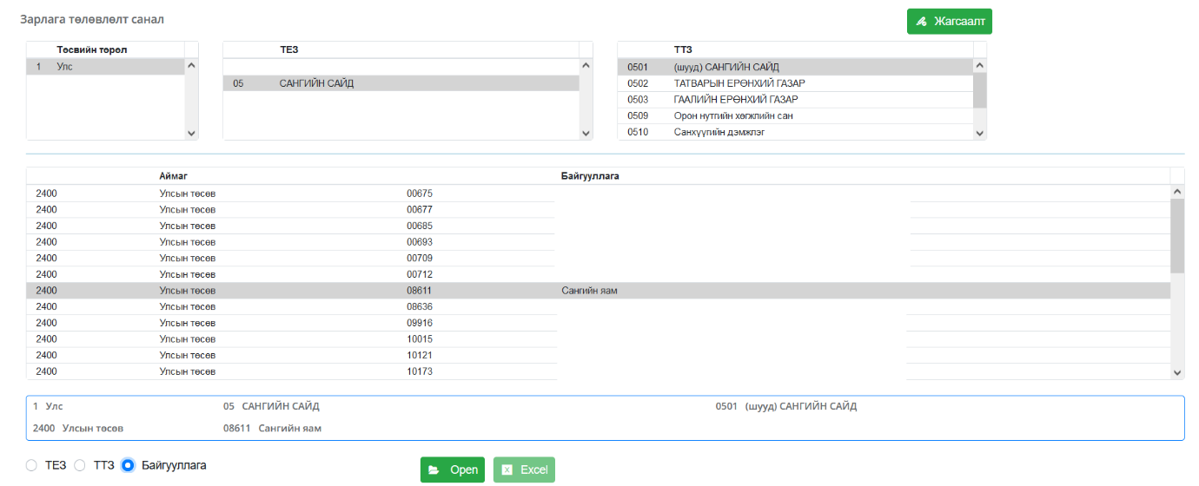

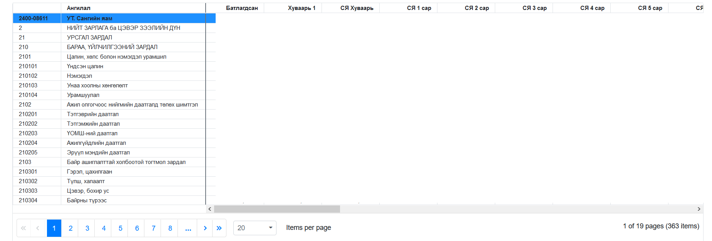

- Орон тоо tab сонгоно.
- Цалин болон орон тооны багана сонгоно.
